**OA Y CONTENIDOS CONCEPTUALES**

|  |  |
| --- | --- |
| **CURSO** | Sexto básico |
| **SEMANA** | Del 06 hasta el 10 de Julio. (Semana 14) |
| **ASIGNATURA** | Inglés |
| **PROFESOR** | Constanza Caneo Zamora |

|  |  |
| --- | --- |
| **OBJETIVO (S) DE APRENDIZAJE** | **OBJETIVO (S) DE LA CLASE** |
| **OA 14** Escribir, de acuerdo a un modelo y con apoyo de lenguaje visual, textos no literarios y textos literarios con el propósito de compartir información en torno a temas del año. | * To learn vocabulary about places of the city. |
| **CONTENIDO** | **HABILIDADES** |
| * **Vocabulario de los lugares de la ciudad.** * **Cinema- park- school- restaurant- hospital- Church – Mall- airport- zoo** * **Bank.** | * **Conocer** * **Demostrar** |

**Indicaciones**

* Estimado estudiante esperando que te encuentres muy bien de salud junto a tu familia. En las semanas anteriores aprendimos el vocabulario de comida saludable y no saludable, también aprendimos a expresar preferencias con el uso del Like y don´t like, clasificamos información.
* En esta oportunidad comenzaremos a estudiar nuevo vocabulario relacionado con las partes de la ciudad: (Cine- Parque- Hospital- estación de tren- Aeropuerto- biblioteca- Mall- Estación de policía)
* Para complementar tu aprendizaje y si tienes internet adjunto un link para que puedas ver un video sobre partes de una ciudad: <https://www.youtube.com/watch?v=Ag_-S4xqv28>
* No olvides que si tienes alguna dificultad o duda puedes escribir a mi correo o Whatssap: [**constanza.caneo@colegio-patriciomekis.cl**](mailto:constanza.caneo@colegio-patriciomekis.cl) **o +56972353456.**

**ENGLISH WORKSHEET**

**6th   GRADE OF PRIMARY SCHOOL**

|  |  |  |  |
| --- | --- | --- | --- |
| **Student Name** |  | | **Grade:** 6th grade |
| **Date:** Week 14 |
| **Unit: 2** | *“Around town”* | | |
| **O.A.(s):** | **OA 14** Escribir, de acuerdo a un modelo y con apoyo de lenguaje visual, textos no literarios y textos literarios con el propósito de compartir información en torno a temas del año | | |
| **Objective** | To learn vocabulary about places of the city. | | |
| **Teacher:** | Constanza Caneo Zamora  **constanza.caneo@colegio-patriciomekis.cl** | **Subject:** | English |

**Estimado estudiante en esta oportunidad aprenderás vocabulario relacionado con los lugares de la ciudad, a continuación se presenta el vocabulario a través de imágenes.**

**Places in the City Vocabulary**

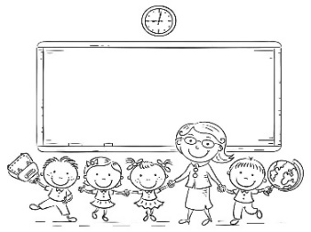

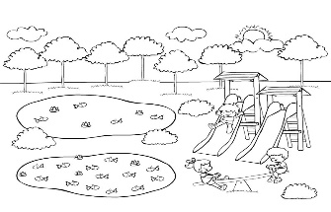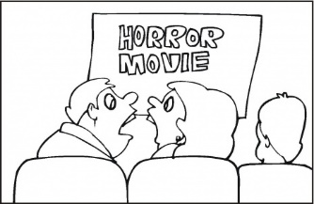

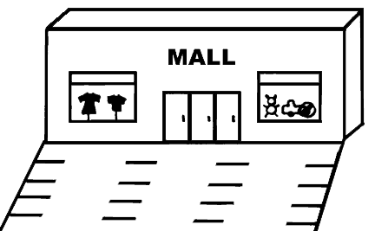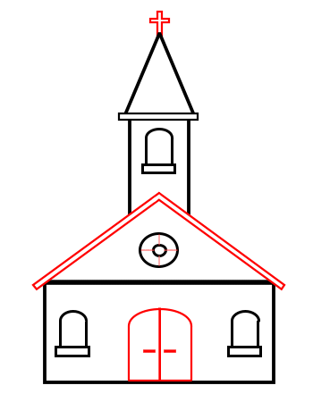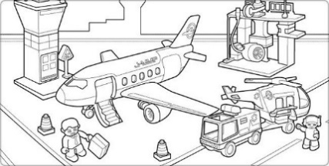 **CINEMA PARK SCHOOL RESTAURANT**

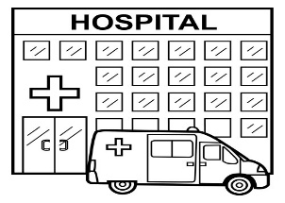 **HOSPITAL CHURCH MALL AIRPORT**

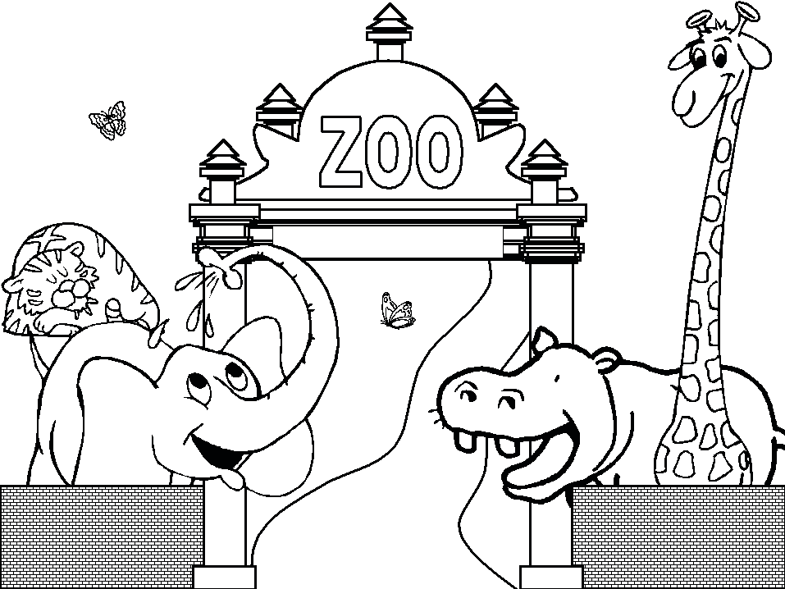

* **Cinema** = Cine
* **Park** = Parque
* **School** = Escuela
* **Restaurant** = restaurant
* **Hospital =** Hospital
* **Church** = Iglesia
* **Mall** = Centro comercial
* **Airport** = Aeropuerto
* **Zoo**= Zoológico
* **Bank** = Banco

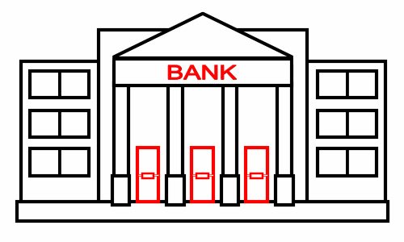

 **ZOO BANK**

1. **Look at the pictures and write the name of the following parts of the city: (Mira las imagenes y escribe el nombre correcto de cada lugar de la ciudad)**

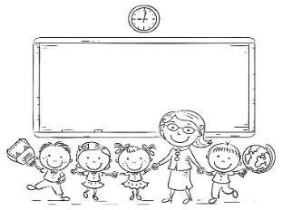

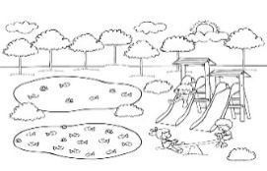

___________________ ___________________ ______________ _____________________

1. **Write the Spanish meaning of the following parts of the city: (Escribe el significado en español de cada lugar de la ciudad)**

|  |  |
| --- | --- |
| **English** | **Spanish** |
| School |  |
| Zoo |  |
| Church |  |
| Mall |  |
| Hospital |  |
| Hotel |  |
| Airport |  |
| Park |  |

**HOMEWORK**

1. **Find the following words in the wird search puzzle. (Encuentra las palabras que se presentan en la table en la siguiente sopa de letras.**

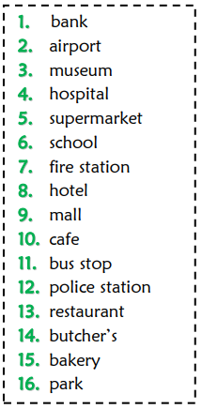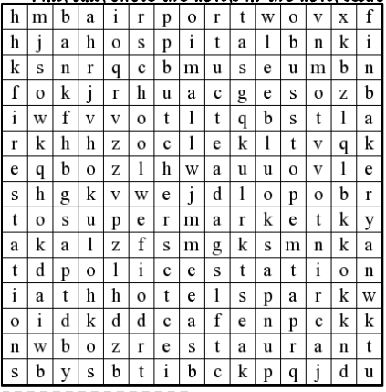



**Solucionario**

**Estimado estudiante:**

Como docente confío en tu honestidad y necesito que utilices esta hoja al final de haber realizado tus ejercicios, ya que te entrego el solucionario con la finalidad que compares tu respuesta.

Si tienes todo bien Felicitaciones, Si te equivocaste conocerás donde estuvo tu error. Felicitaciones por tu honestidad, Tú eres capaz, Ten presente que de los errores se aprende. ☺

1. **Look at the pictures and write the name of the following parts of the city: (Mira las imagenes y escribe el nombre correcto de cada lugar de la ciudad)**

|  |  |  |  |
| --- | --- | --- | --- |
| **IMAGEN 1**  **SCHOOL** | **IMAGEN 2**  **PARK** | **IMAGEN 3**  **CHURCH** | **IMAGEN 4**  **RESTAURANT** |

1. **Write the Spanish meaning of the following parts of the city: (Escribe el significado en español de cada lugar de la ciudad)**

|  |  |
| --- | --- |
| **English** | **Spanish** |
| School | **ESCUELA** |
| Zoo | **ZOOLOGICO** |
| Church | **IGLESIA** |
| Mall | **CENTRO COMERCIAL** |
| Hospital | **HOSPITAL** |
| Hotel | **HOTEL** |
| Airport | **AEROPUERTO** |
| Park | **PARQUE** |